Ngày giảng:
7A1 | 7A2 | 7A3 | 7A4

CHỦ ĐỀ 1 : NGÀY KHAI TRƯỜNG
TIẾT 2
LÍ THUYẾT ÂM NHẠC: NHỊP LẤY ĐÀ
ĐỌC NHẠC: BÀI ĐỌC NHẠC SỐ 1
Thời gian thực hiện: (1 Tiết )

I. MỤC TIÊU.
1. Kiến thức
- Học sinh hiểu và nhận biết về nhịp lấy đà.
- Đọc đúng cao độ, trường độ, tiết tấu Bài đọc nhạc số 1.
2. Năng lực
* Năng lực chung
+ Tự chủ - Tự học
- Chủ động, tích cực thực hiện những công việc của bản thân trong học tập nội dung Nhạc lí, Đọc nhạc, bài đọc nhạc số 1, kết hợp một số hình thức gõ đệm.
+ Giao tiếp - Hợp tác
- Sử dụng ngôn ngữ kết hợp để trình bày ý tưởng và thảo luận về nhiệm vụ học tập, hiểu rõ nhiệm vụ của nhóm...
+ Giải quyết vấn đề và sáng tạo
- Giải quyết vấn đề và sáng tạo thông qua nhiệm vụ học tập được giao như sáng tạo trong cách gõ đệm cho bài đọc nhạc số 1
* Năng lực đặc thù
- Thể hiện âm nhạc: Biết đọc Bài đọc nhạc số 1 kết hợp gõ đệm, đánh nhịp 4/4.
Cảm thụ và hiểu biết: Cảm nhận và thể hiện được tính chất nhịp 4/4 khi đọc Bài đọc nhạc số 1.
- Ứng dụng và sáng tạo âm nhạc: Phân biệt được nhịp lấy đà qua các bài hát đã học và các ví dụ minh hoạ.
3. Phẩm chất: HS có ý thức, trách nhiệm, hỗ trợ nhau theo nhóm để tìm hiểu về nhịp lấy đà và Bài đọc nhạc số 1 bằng các hình thức khác nhau.
II. THIẾT BỊ DẠY HỌC VÀ HỌC LIỆU
- Giáo viên: SGV, đàn phím điện tử, nhạc cụ thể hiện tiết tấu, phương tiện nghe – nhìn và các tư liệu/ file âm thanh phục vụ cho tiết dạy.
- Học sinh: SGK Âm nhạc 7, nhạc cụ thể hiện tiết tấu, tìm hiểu trước các thông tin liên quan đến bài học và thực hiện một số yêu cầu của GV.
IV. TIẾN TRÌNH DẠY HỌC
1.Ổn định tổ chức (2 phút)
2. Bài mới
NỘI DUNG 1 – LÍ THUYẾT ÂM NHẠC: NHỊP LẤY ĐÀ (15 phút)
1. Hoạt động 1: Khởi động (Mở đầu)
a. Mục tiêu:
- HS hiểu và nêu được chủ đề tiết học, Tạo tâm thế thoải mái, hào hứng, vui vẻ trước khi vào bài học mới.
- Phát triển năng lực: Cảm nhận và hiểu biết âm nhạc qua nội dung nhạc lí.
b. Nội dung: HS hát kết hợp vỗ tay theo phách bài Con đường học trò (đã học ở lớp 6)
c. Sản phẩm: HS thực hiện theo yêu cầu của GV
d. Tổ chức thực hiện:
- GV bật nhạc đệm cho Hs hát bài “Con đường học trò” để tạo không khí học tập vui vẻ cho các em học sinh
- GV cho Hs xem bản nhạc bài hát Con đường học trò, có nhịp lấy đà. GV giới thiệu dẫn dắt vào bài học
2. Nội dung 2: Hình thành kiến thức mới
a. Mục tiêu: Có khái niệm cơ bản về nhịp lấy đà.
Nhận biết và cảm nhận nhịp lấy đà qua nội dung lí thuyết âm nhạc..
b. Nội dung: HS tìm hiểu về nhịp lấy đà
c. Sản phẩm: HS đưa ra được câu trả lời phù hợp với câu hỏi GV đưa ra
d. Tổ chức thực hiện
Hoạt động của giáo viên và Học sinh | Nội dung
Bước 1: Chuyển giao nhiệm vụ học tập  - GV đọc nhạc ví dụ trong SGK và yêu cầu HS cùng phân tích:  + Quan sát 2 dòng nhạc, lắng nghe và phân biệt sự khác nhau về tiết tấu.  + So sánh số phách ô nhịp đầu tiên của dòng nhạc 2 với các ô nhịp khác?  - GV yêu cầu HS trả lời sau khi phân tích các nội dung trên: Thế nào là nhịp lấy đà?  Bước 2: Thực hiện nhiệm vụ học tập  - Lắng nghe, thực hiện theo hướng dẫn.  Bước 3: Báo cáo kết quả học tập  + Dòng nhạc 2 khác tiết tấu dòng nhạc 1 ở ô nhịp đầu tiên.  + Ô nhịp dòng nhạc 2 chỉ có một nốt móc đơn không đủ số phách của nhịp 4/4. Ô nhịp dòng 1 đủ số phách theo quy định nhịp 4/4.  Bước 4: Đánh giá kết quả  - HS trả lời và nhận xét, bổ sung thông tin cho nhau.  - GV chốt kiến thức cần ghi nhớ.  - HS ghi nhớ:  Nhịp lấy đà là một ô nhịp ở đầu bản nhạc không đầy đủ số phách theo quy định của số chỉ nhịp. Những tác phẩm được mở đầu bằng nhịp lấy đà thường kết thúc bằng một ô nhịp không đầy đủ, bổ sung cho nhịp lấy đà | Nhịp lấy đà  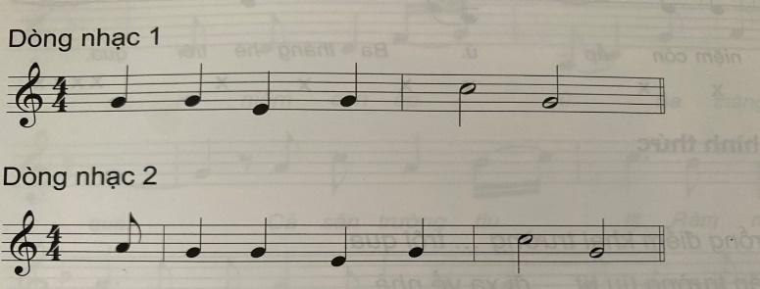
3. Hoạt động 3: Luyện tập
a. Mục tiêu: HS nhận biết và thể hiện được nhịp lấy đà.
Biết dùng những kiến thức, kỹ năng để giải quyết nhiệm vụ học tập được giao.
b. Nội dung: Nhận biết và thể hiện nhịp lấy đà
- c. Sản phẩm: Hs phân biệt sự giống nhau, khác nhau ở các ô nhịp đầu tiên và ô nhịp kết thúc của hai bài hát. “Con đường học trò” và bài “Mưa rơi”
d. Tổ chức thực hiện:

Hoạt động của giáo viên và Học sinh | Nội dung
Bước 1: Chuyển giao nhiệm vụ học tập  - GV cho HS quan sát ví dụ bài hát Con đường học trò SGK Âm nhạc 7 -tr.8  - Yêu cầu HS nhận xét ô nhịp đầu tiên của bài hát.  - Yêu cầu HS nhận xét sự giống nhau, khác nhau ở các ô nhịp đầu tiên và ô nhịp kết thúc của hai bài hát.  Bước 2: Thực hiện nhiệm vụ học tập  Quan sát ví dụ, thực hiện nhiệm vụ  Bước 3: Báo cáo kết quả học tập  - Ô nhịp đầu tiên của bài hát là ô nhịp lấy đà vì không đủ số phách theo quy định của số chỉ nhịp.  - Nhận xét giống và khác nhau:  + Giống nhau: Ô nhịp đầu tiên của hai bài hát đều là ô nhịp lấy đà vì không đủ số phách theo quy định của số chỉ nhịp.  + Khác nhau:  Ô nhịp cuối của bài Con đường học trò kết thúc bằng ô nhịp đầy đủ.  Ô nhịp cuối của bài Mưa rơi kết thúc bằng ô nhịp thiếu.  Bước 4: Đánh giá kết quả  - HS trả lời và nhận xét, bổ sung thông tin cho nhau.  - Giáo viên chốt kiến thức  => GV giới thiệu cho HS ô nhịp kết thúc của hai bài hát trên là 2 hình thức kết thúc bài hát có sử dụng nhịp lấy đà  - GV bắt nhịp cho HS hát câu hát ví dụ bài Con đường học trò để thể hiện nhịp lấy đà => Nhắc HS hát tiếng “Con” cần hát nhẹ để thể hiện đúng tính chất của nhịp lấy đà. | Nhịp lấy đà  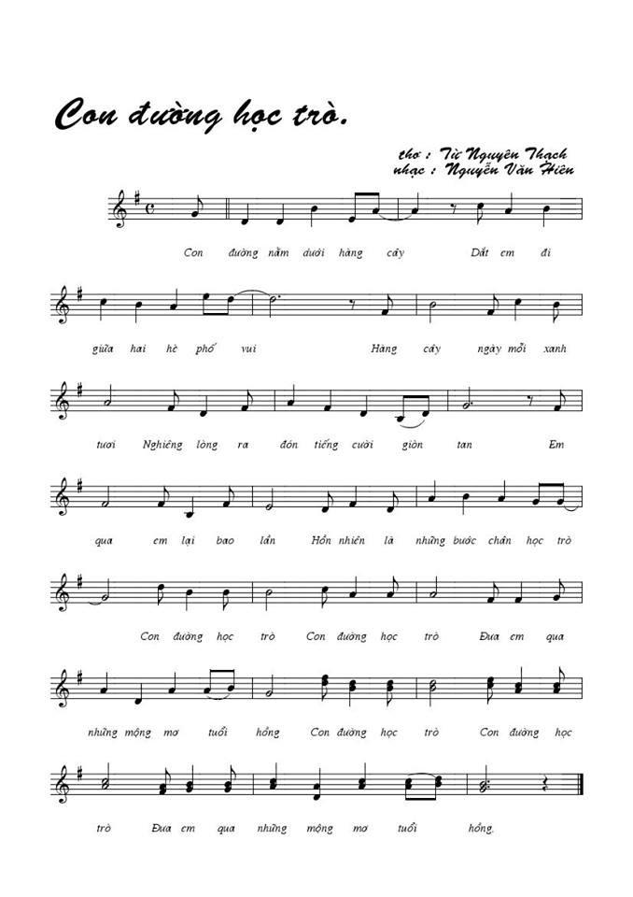
4. Hoạt động 4: Vận dụng
- a. Mục tiêu: HS biết nhận biết và thể hiện được nhịp lấy đà qua các bài hát, bản nhạc đã sưu tầm.
Biết dùng những kiến thức, kỹ năng để giải quyết nhiệm vụ học tập được giao.
- b. Nội dung: sưu tầm một vài bài hát, bản nhạc có sử dụng nhịp lấy đà
c. Sản phẩm: HS sưu tầm và chia sẻ
d. Tổ chức thực hiện:

Hoạt động của giáo viên và Học sinh | Nội dung
Bước 1: Chuyển giao nhiệm vụ học tập  - GV giao nhiệm vụ cho HS sưu tầm một vài bài hát, bản nhạc có sử dụng nhịp lấy đà để cùng chia sẻ và thể hiện vào tiết Vận dụng – Sáng tạo.  Bước 2: Thực hiện nhiệm vụ học tập  - HS sưu tầm và chia sẻ, bài hát, bản nhạc có sử dụng nhịp lấy đà  - Bước 3: Báo cáo kết quả học tập  - Học sinh đại diện nhóm trình trước lớp  Bước 4: Đánh giá kết quả  - Các nhóm nhận xét nhau, giáo viên nhận ét đánh giá | Nhịp lấy đà
* NỘI DUNG II: ĐỌC NHẠC: BÀI ĐỌC NHẠC SỐ 1 (22)’
1. Hoạt động 1: Khởi động
a. Mục tiêu:
- Nghe và cảm nhận cao độ, trường độ bài đọc nhạc Số 1.
- Phát triển năng lực cảm thụ và hiểu biết âm nhạc qua bài đọc nhạc Số 1.
b. Nội dung:
- GV đàn Bài đọc nhạc Số 1 (Yêu cầu cả lớp nghe và cảm nhận cao độ, trường độ của bài)
c. Sản phẩm: HS nghe và cảm nhận cao độ, trường độ bài đọc nhạc Số 1.
d. Tổ chức thực hiện
Hoạt động của GV và HS | Nội dung
- GV đàn giai điệu bài TĐN Số 1
- HS nghe nhạc trong tâm thế thoải mái, thả lỏng cơ thể, có thể đung đưa, la theo giai điệu.
- HS nêu cảm nhận giai điệu bài TĐN Số 1.
GV dẫn dắt, giới thiệu vào bài đọc nhạc Số 1.
2. Hoạt động 2: Hình thành kiến thức mới
a.Mục tiêu: Thể hiện đúng cao độ, tiết tấu, tính chất của Bài đọc nhạc Số 1.
b. Nội dung: Tìm hiểu về Bài đọc nhạc Số 1.
c. Sản Phẩm: HS trình bày được hoàn chỉnh bài đọc nhạc Số 1.
d. Tổ chức thực hiện: Phương pháp dạy học: Dự án
Kĩ thuật dạy học: Chia nhóm
Hoạt động của GV và HS | Nội dung
- HS quan sát Bài đọc nhạc Số 1 và trả lời câu hỏi.  - GV chốt: Bài đọc nhạc Số 1 có 4 câu nhạc  * Giao nhiệm vụ  (GV chia lớp thành 4 nhóm)  + Nhóm 1: Bài đọc nhạc Số 1 viết ở nhịp gì? Nêu khái niệm nhịp đó?  + Nhóm 2: Nêu tên các nốt nhạc có trong bài đọc nhạc Số 1?  + Nhóm 3: Nêu các hình nốt có trong bài đọc nhạc Số 1?  + Nhóm 4: Bài đọc nhạc Số 1 có mấy ô nhịp?  * Thực hiện nhiệm vụ:  - Nhóm được giao nhiệm vụ thảo luận nhanh và thống nhất thành viên đại diện lên bảng báo cáo.  * Báo cáo  - 1 HS đại diện cho nhóm lên trình bày.  * GV chốt kiến thức  - GV đàn và hướng dẫn HS đọc cao độ các nốt trong gam Đô trưởng và các nốt trong trục gam Đô trưởng.  - GV đàn và hướng dẫn HS luyện đọc các quãng 3 theo SGK.  - GV vỗ tay kết hợp đọc mẫu hình tiết tấu trong bài TĐN. HS lắng nghe, quan sát âm hình tiết tấu trong SGK và làm theo (2-3 lần).  - GV đàn giai điệu bài đọc nhạc 2 lần. HS quan sát bản nhạc, đọc nhẩm theo.  - GV đàn giai điệu nét nhạc 1, hai đến ba lần. HS nghe, nhẩm theo, đọc nhạc cùng đàn.  - GV đàn các nét nhạc còn lại theo trình tự cho tới hết bài và ghép nối của bài.  - GV đệm cho HS đọc hoàn thiện cả bài. Phát hiện sửa sai cho HS (nếu có).  - GV hỏi: Tính chất của bài đọc nhạc Số 1?  - HS trả lời, GV chốt. | 2. Đọc nhạc: Bài đọc nhạc Số 1:  Tìm hiểu bài đọc nhạc Số 1:  - Nhịp 4/4  - Đô, Rê, Mi, Pha, Son, La, Si.  - Hình nốt móc đơn, đen, trắng.  - Bài có 8 ô nhịp.  * Đọc gam Đô trưởng và trục của gam  * Luyện quãng 3  * Luyện tập tiết tấu  * Hướng dẫn đọc Bài đọc nhạc số 1
3. Hoạt động 3: Luyện tập
a. Mục tiêu: HS luyện đọc thuần thục bài TĐN
b. Nội dung:
- HS đọc nhạc kết hợp các hình thức gõ đệm, đánh nhịp 4/4.
c. Sản phẩm:
- Mức độ 1: HS đọc đúng giai điệu, tiết tấu của bài.
- Mức độ 2: MĐ 1 + thể hiện đúng tính chất của bài.
- Mức độ 3:MĐ1 + MĐ2 gõ đệm, đánh nhịp.
d. Tổ chức thực hiện: Phương pháp dạy học: Hợp tác
Kĩ thuật dạy học: Chia nhóm

Hoạt động của GV và HS | Nội dung
* Giao nhiệm vụ
- GV hướng dẫn, chia nhóm HS luyện tập theo các hình thức:
+ Đọc nhạc kết hợp vỗ tay (gõ đệm theo) theo phách.
+ Đọc nhạc kết hợp đánh nhịp 4/4.
* Thực hiện nhiệm vụ
- HS thực hiện nhiệm vụ học tập theo yêu cầu và hướng dẫn của GV.
* Báo cáo
- GV gọi đại diện các nhóm lên trình bày theo hình thức đã chọn.
* GV Kết luận
- Các nhóm lên nhận xét, đánh giá cho nhóm bạn
- GV quan sát, nhận xét, đánh giá, sửa sai cho HS (Nếu có).
- Tuyên dương cá nhân, nhóm có phần trình bày tốt.
VẬN DỤNG (5)’
4. Hoạt động 4: Vận dụng
a. Mục tiêu: Biết vận dụng sáng tạo vào bài TĐN Số 1
b. Nội dung:
- Trình bày Bài đọc nhạc Số 1 với những ý tưởng sáng tạo.
c. Sản phẩm:
- Mức độ 1: HS đọc đúng giai điệu, tiết tấu của bài.
- Mức độ 2: MĐ 1 + thể hiện đúng tính chất của bài.
- Mức độ 3:MĐ1 + MĐ2 gõ đệm, đánh nhịp.
- Mức độ 4: MĐ1 + MĐ2 + Kết hợp vận động sáng tạo cho bài đọc nhạc Số 1.
d. Tổ chức thực hiện:

Hoạt động của GV và HS | Nội dung
* Giao nhiệm vụ
- GV yêu cầu HS nêu cảm nhận của em sau khi học xong bài đọc nhạc Số 1.
* Thực hiện nhiệm vụ:
- HS thực hiện nhiệm vụ nêu cảm nhận sau khi học xong bài đọc nhạc Số 1.
* Báo cáo
- HS được GV chỉ định phát biểu cảm nhận.
- HS có ý tưởng sáng tạo động tác vận động giơ tay trình bày.
* Kết luận, nhận định
(GV chỉ định HS phát biểu cảm nhận, gọi HS nhận xét, GV nhận xét).
- GV khuyến khích, cá nhân, nhóm có thêm nhiều ý tưởng sáng tạo phong phú để thể hiện bài đọc nhạc Số 1.
- Dặn dò, chuẩn bị bài mới (3 phút)
- GV cùng HS hệ thống lại các nội dung cần ghi nhớ.
- HS tiếp tục luyện tập, hoàn thiện Bài đọc nhạc số 1 với các hình thức đã học.
- Yêu cầu cá nhân/nhóm tìm hiểu nhạc sĩ Trịnh Công Sơn và bài hát Tuổi đời mênh mông.

